**ОБЪЯВЛЕНИЕ**

13 декабря 2024 года в 10.00 часов в актовом зале администрации Варненского муниципального района (с.Варна, ул.Советская, 135/1, 1 этаж) состоятся публичные слушания по вопросу объединения сельских поселений, входящих в состав Варненского муниципального района, в целях его преобразования и наделения вновь образованного муниципального образования статусом Варненского муниципального округа.

**Уважаемые жители Варненского муниципального района!**

В соответствии с Федеральным законом № 131-ФЗ от 06.10.2003 года «Об общих принципах организации местного самоуправления в Российской Федерации» и Уставом Варненского муниципального района в декабре 2024 года на территории Варненского муниципального района по инициативе Собрания депутатов Варненского муниципального района проводятся публичные слушания по вопросу объединения сельских поселений, входящих в состав Варненского муниципального района, в целях его преобразования и наделения вновь образованного муниципального образования статусом Варненского муниципального округа.

Участниками публичных слушаний могут быть граждане, достигшие 18 лет, проживающие в границах муниципального района и обладающие избирательным правом, а также представители общественных организаций, общественности, трудовые коллективы предприятий, учреждений, организаций района.

Публичные слушания состоятся 13 декабря 2024 года в 10-00 часов в актовом зале администрации Варненского муниципального района (с.Варна, ул.Советская, 135/1, 1 этаж)

Граждане, желающие принять участие в публичных слушаниях, должны в срок не позднее пяти дней до даты проведения публичных слушаний подать письменное заявление в оргкомитет о своем участии по адресу: с.Варна, ул.Советская,135/1, здание администрации района, каб.9 с 8-30 до 17-00 часов, телефон 2-13-87.

Предложения и (или) замечания по вопросу объединения сельских поселений, входящих в состав Варненского муниципального района, в целях его преобразования и наделении вновь образованного муниципального образования статусом муниципального округа — Варненский муниципальный округ, принимаются оргкомитетом по подготовке и проведению публичных слушаний в рабочие дни с 9-00до 12-00 часов и с 14-00 до 17-00 часов по адресу: с.Варна, ул.Советская,135/1, каб.9, контактный телефон 2-13-87, либо направляются почтой по указанному адресу. Выходные дни: суббота и воскресенье.

Документом, предназначенным для рассмотрения на публичных слушаниях, является проект решения Собрания депутатов Варненского муниципального района о выражении согласия на объединение сельских поселений, входящих в состав Варненского муниципального района, в целях его преобразования и наделении вновь образованного муниципального образования статусом Варненского муниципального округа.

проект

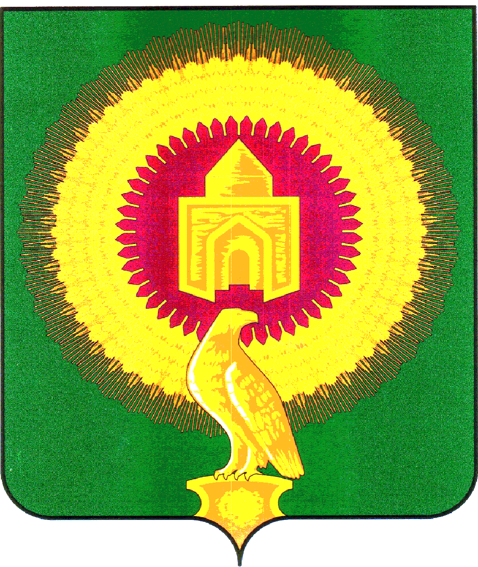

# **СОБРАНИЕ ДЕПУТАТОВ**

**ВАРНЕНСКОГО МУНИЦИПАЛЬНОГО РАЙОНА**

**ЧЕЛЯБИНСКОЙ ОБЛАСТИ**

# **РЕШЕНИЕ**

_____________ 2024 года

с.Варна №

О выражении согласия населения

Варненского муниципального района

на объединение сельских поселений,

входящих в состав Варненского муниципального района,

в целях его преобразования и последующего

наделения вновь образованного муниципального

образования статусом Варненского муниципального

округа Челябинской области

В соответствии с Федеральным законом от 06.10.2003 г. № 131-ФЗ «Об общих принципах организации местного самоуправления в Российской Федерации», Законом Челябинской области от 26.10.2006 г. № 66-ЗО «Об административно-территориальном устройстве Челябинской области», Уставом Варненского муниципального района,

рассмотрев решения Советов депутатов __________________________________________

(перечислить решения представительных органов

____________________________________________________________________________,

поселений, входящих в состав преобразуемого муниципального района с указанием номера и даты принятия)

учитывая результаты публичных слушаний от 13 декабря 2024 года

Собрание депутатов Варненского муниципального района Челябинской области шестого созыва

**РЕШАЕТ:**

1. Выразить согласие населения Варненского муниципального района на объединение Алексеевского сельского поселения Варненского муниципального района Челябинской области, Аятского сельского поселения Варненского муниципального района Челябинской области, Бородиновского сельского поселения Варненского муниципального района Челябинской области, Варненского сельского поселения Варненского муниципального района Челябинской области, Казановского сельского поселения Варненского муниципального района Челябинской области, Катенинского сельского поселения Варненского муниципального района Челябинской области, Кулевчинского сельского поселения Варненского муниципального района Челябинской области, Краснооктябрьского сельского поселения Варненского муниципального района Челябинской области, Лейпцигского сельского поселения Варненского муниципального района Челябинской области, Николаевского сельского поселения Варненского муниципального района Челябинской области, Новоуральского сельского поселения Варненского муниципального района Челябинской области, Покровского сельского поселения Варненского муниципального района Челябинской области, Толстинского сельского поселения Варненского муниципального района Челябинской области, входящих в состав Варненского муниципального района Челябинской области, в целях его преобразования и последующего наделения вновь образованного муниципального образования статусом Варненского муниципального округа Челябинской области.

2. Направить настоящее Решение в представительные органы Алексеевского сельского поселения Варненского муниципального района Челябинской области, Аятского сельского поселения Варненского муниципального района Челябинской области, Бородиновского сельского поселения Варненского муниципального района Челябинской области, Варненского сельского поселения Варненского муниципального района Челябинской области, Казановского сельского поселения Варненского муниципального района Челябинской области, Катенинского сельского поселения Варненского муниципального района Челябинской области, Кулевчинского сельского поселения Варненского муниципального района Челябинской области, Краснооктябрьского сельского поселения Варненского муниципального района Челябинской области, Лейпцигского сельского поселения Варненского муниципального района Челябинской области, Николаевского сельского поселения Варненского муниципального района Челябинской области, Новоуральского сельского поселения Варненского муниципального района Челябинской области, Покровского сельского поселения Варненского муниципального района Челябинской области, Толстинского сельского поселения Варненского муниципального района Челябинской области, входящие в состав Варненского муниципального района Челябинской области.

2. Опубликовать настоящее решение в районной газете «Советское село» и разместить на официальном сайте администрации Варненского муниципального района в информационно-телекоммуникационной сети «Интернет».

4. Контроль за исполнением настоящего решения возложить на председателя Собрания депутатов Варненского муниципального района Челябинской области.

5. Настоящее решение вступает в силу с момента его официального опубликования.

**Председатель Собрания депутатов**

**Варненского муниципального района А.А. Кормилицын**

**Глава Варненского**

**муниципального района К.Ю. Моисеев**